Praha 7 - Bubeneč
Pronikání zápachu ze světlíku do prostor bytu

Úvod
Při rekonstrukci bytu cca před deseti lety byl při výstavbě mezonetového patra stávající světlík přeložen do nové pozice. Podle dostupných informací je navázání původního a nového světlíku provedeno pomocí ocelového potrubí, které je napojeno na stavební konstrukce. Nová část světlíku a tím i celý světlík je zastřešen klasickou skladbou střechy vč. izolací a krytiny. Tím pádem světlík není odvětráván. Zakrytím světlíku prostupuje pouze komín. Prostup je vodotěsně zapraven. Viz obrazová dokumentace:
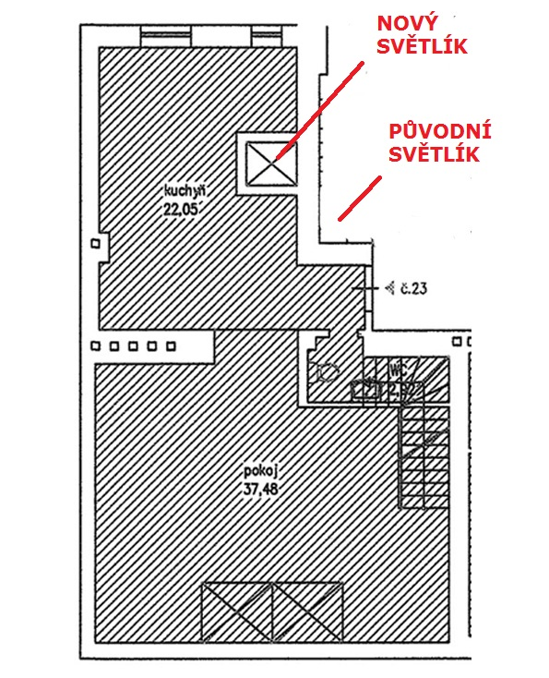
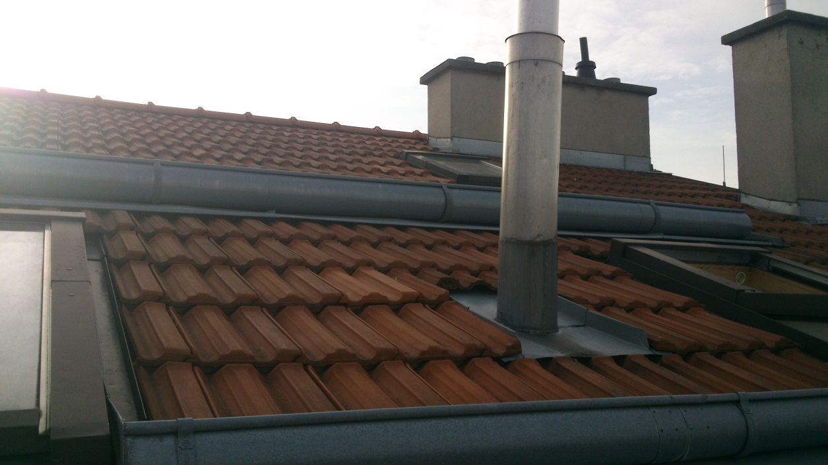

Rozklad problému
Podle sdělení uživatele dochází k pronikání zápachu většinou při změně počasí. Při místní šetření bylo zjištěno, že k pronikání dochází netěsnostmi v SDK obvodových stěnách kolem světlíku, resp. kolem přechodu mezi původní a novou částí světlíku.
Vzhledem k tomu, že byl světlík ze shora v podstatě vzduchotěsně uzavřen, byla naprosto znemožněna jeho původní funkce, tj. přirozené odvětrání na světlík napojených bytů díky komínovému efektu, při kterém vzduch z bytů a také ze spodní části světlíku stoupá vzhůru a odchází do venkovního prostředí. Na dně světlíku mohou být přítomny zdroje zápachu, např. může být světlík napojen na stanoviště odpadových nádob atp.
V tomto konkrétním případě dochází k tomu, že díky uzavření nemůže stoupající vzduchu odcházet do venkovního prostředí a dochází k přetlaku v horní části světlíku. Díky tomuto přetlaku pak vzduch ze světlíku prochází netěsnostmi do okolních prostor, v tomto případě do předmětného bytu.

Návrh řešení
Podle mého názoru je jediným řešením této situace obnovení správné funkce světlíku, tj. jeho otevření v horní části do okolního prostředí. Tím dojde k uvolnění přetlaku a díky jeho poklesu nebude možné, aby se vzduch ze světlíku tlačil do prostor bytu.
Při otevření světlíku musí být zajištěno, že do světlíku nebudou pronikat srážky – to je nutné proto, že části světlíku na sebe nenavazují a tudíž by docházelo k poškozování konstrukcí vodou ze srážek. Otevření světlíku je možné provést více způsoby, například provedením otvoru do stěny světlíku z terasy, který by byl osazen protidešťovou žaluzií, nebo otevřením celého průřezu světlíku a jeho zastřešení novou stříškou s přesahy.
Za nejvhodnější způsob považuji provedení systémového prostupu skladbou střechy nad světlíkem, do kterého bude vsazeno potrubí o průměru cca 300 mm, které bude provedené jako vodotěsné a bude zakončeno tak, že do něj nebude pršet (například osazeným oblouku o úhlu 135°). Podle předpokladů by se mělo toto potrubí vejít vedle stávajícího komínu.

Závěr
Stávající situace je naprosto nepřijatelná a je v rozporu s požadavky na zdravé bydlení a přímo ohrožuje zdraví obyvatel bytu.
Tento stav je dle mého názoru jednoznačně způsobem naprosto nevhodnou úpravou světlíku, která je navíc nekvalitně provedená.
Řešením situace je otevření horní části světlíku např. provedením systémového prostupu a osazením potrubí o průměru cca 300 mm.

